Задание на 29.04
Еще раз перейти по ссылке https://youtu.be/psjyc6z8XXU посмотреть видео урок и выполнить
№233(удобным способом), 234 в тетради

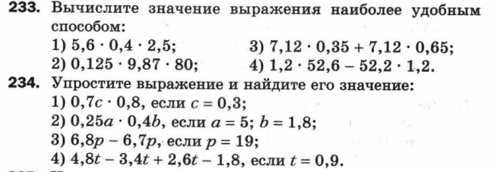
Решения присылаем на почту sn.makar@yandex.ru

